STAP 1: Pak de oorkappen en zet de staafjes met de punt in het schuim en lijm het vast met loctite of secondelijm.

STAP 2: Schroef de aux ingang op de linker oorkap waar het gat aan de onderkant zit voor de aux pin.
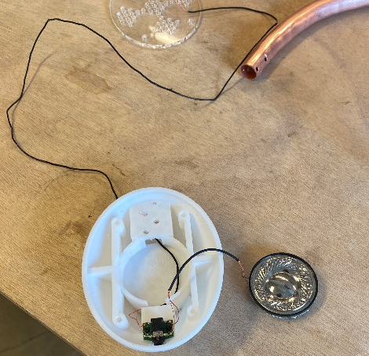
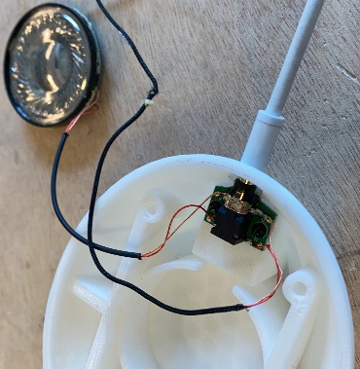
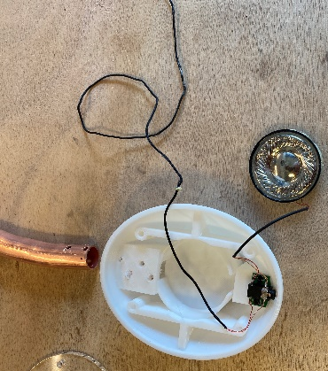
STAP 3: Boor de gaten in de buis op de zelfde plaats als de gaten in de oorkap.
STAP 4: Trek de kabel door het gat van de oorkap en door de hoofdband.
STAP 5: Plaats de speaker in de oorkap (deze zit in vaste passing hier is geen schroef of lijm voor nodig).
STAP 6: Schroef de schroeven vast in de oorkap en de koperen hoofdband. Hierbij moet ook de kabel doorgetrokken worden door de hoofdband.

STAP 7: Soldeer de rechter speaker vast aan de kabel zodat deze aan elkaar verbonden zijn zoals op de foto.
STAP 8: Plaats de speaker in de rechter oorkap en schroef de hoofdband aan de oorkap.
STAP 9: Plaats de acrylaat plaat over de schuim oorkappen en lijm deze vast op de scherpe buisjes.

STAP 10: Plaats de schuim oorkappen in de PLA oorkappen en lijm de verbindingspunten vast.

STAP 11: Plaats de rubberen beschermingstape over de hoofdband voor extra bescherming.

STAP 12: Stop de kabel in de koptelefoon en klaar voor gebruik!

